**ГРА ДЛЯ СПІВРОБІТНИКІВ ВИРОБНИЦТВА БІГ-БЕГИ  
  
Мета гри:** підвищити залучення співробітників на виробництві у житті компанії та збільшити їх продуктивність за рахунок виконання правил компанії за допомогою гри.

1. У грі беруть участь співробітники, які виконали всі правила компанії протягом 1 тижня:

* Тривалість гри 3 місяці.
* Відліковий тижневий період з понеділка по неділю включно.

1. РО6 оголошує про початок лотереї та умови розіграшу та призи, які співробітник може отримати за дотримання правил компанії.
2. РО6 щовіторка перевіряє співробітників, які виконали всі правила компанії, а також перевіряє фото заповнених журналів за минулий тиждень:  
   - Журнал перезмінки швачок (Майстер зміни)  
   - Журнал перевірки якості замовлень (ВТК)  
   - Журнал кількості бухт (Комірник)  
   - Журнал надходження та витрат (Комірник)

-Журнал відвантаження (Комірник)  
- Журнал проведених робіт (Слюсар)  
- Журнал порізки тканини (Порізник)

- ТО Слюсаря

1. Кожного тижня, в лотереї може виграти приз 1 співробітник у 1 бригаді, який виконав правила компанії. Щотижня на зборах в лотереї будуть невеликі призи та в останній тиждень місяця буде головний приз.  
   Всього за гру (за 3 місяці) співробітники бригад можуть отримати 3 головних призи та 9 звичайних призів.  
   *Головними призами можуть бути такі подарунки для співробітників: побутова техніка (чайник, мікрохвильова піч, мультиварка, кавоварка, гриль, тощо).  
   Звичайні призи (сертифікати у магазини догляду, сертифікати у магазини різних мереж, білети у кіно, інструменти, тощо)*
2. Щосереди на зборах НО11 о 15:00 оголошує список співробітників, які пройшли тиждень без порушень, і які можуть прийняти участь у лотереї.
3. Кожному співробітнику, який виконав умови, на зборах НО 11 видає лотерейний квиток з номером телефону та ПІБ учасника. Співробітник кидає свій квиток у бокс для подальшого розіграшу.
4. Наприкінці зборів НО11 обирає бажаючого, щоб витягнути лотерейний квиток з боксу. НО11 озвучує ім’я переможця та вручає приз, який співробітник виграв у лотереї.
5. НО11 робить фото з переможцем. А переможець дає невелике інтерв’ю з його емоціями після перемоги протягом доби.

* - Усі співробітники можуть надавати свої відгуки та пропозиції щодо правил гри та її умов. Це допоможе покращити гру та підвищити її ефективність

# ПРАВИЛА, ЯКІ НЕОБХІДНО ВИКОНУВАТИ СПІВРОБІТНИКАМ:

## **2.ПРАВИЛА ДЛЯ МАЙСТРІВ ЗМІНИ, ЯКІ НЕОБХІДНО ВИКОНУВАТИ:**

**1)Майстер зміни заповнює журнал “Журнал перезмінки”** у кінці робочого дня

Заповнений журнал має виглядати так:

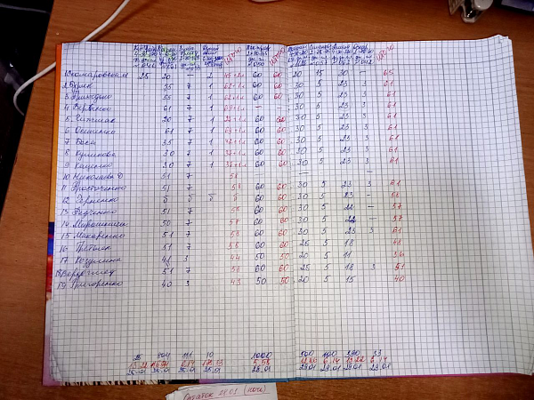

* У рядку зверху має бути зазначено:

-Назва замовлення

-Параметри мішка

-З яких деталей складається мішок

-Номер замовлення

* Стовпці мають бути з такою інформацією:

-ПІБ кожної швачки,

-Кількість відшитих мішків за кожним замовленням

-Підсумкова кількість відшитих мішків по кожній швачці  
2)Щоденно Майстер зміни контролює, щоб протягом години після початку робочого дня (з 08:00 до 09:00) весь крій з першого поверху Вантажник підняв на другий поверх. Після перевірки Майстер зміни робить фото та відправляє у групу Телеграм “ЗВІТИ ГРА ЛОТЕРЕЯ БІГ-БЕГИ” .

3)Майстер зміни контролює Пакувальника при закритті замовлення і перераховує запаковані Біг-Беги. Після перевірки Майстер зміни фіксує дані у  “Чек-лист Майстра зміни”  та фіксує на відео результат перевірки у групу Телеграм “ЗВІТИ ГРА ЛОТЕРЕЯ БІГ-БЕГИ” .

В кінці робочого дня Майстер зміни фотографує , “Журнал перезмінки”, “Чек лист Майстра зміни” та відправляє фото у групу Телеграм “ЗВІТИ ГРА ЛОТЕРЕЯ БІГ-БЕГИ” з підписом свого прізвища та ім’я.

*За виконання правил відповідальний Майстер зміни*

## **3.ПРАВИЛА ДЛЯ ШВАЧОК, ЯКІ НЕОБХІДНО ВИКОНУВАТИ:**

### 1) На пошиті мішки біля робочого місця швачка ставить свій номер.

### Біг-Беги швачка шиє без пропуску шва, продукцію прооверловує, прошиває Верхній завантажувальний клапан, Нижній завантажувальний клапан. Якщо при перевірці ВТК фіксує порушення, то швачка знімається з гри на тиждень.

### 2)Необхідно підтримувати робоче місце у належному стані по закінченню робочої зміни. У кінці зміни швачка прибирає своє робоче місце: - все сміття має бути викинуте -робоче місце має бути в належному вигляді, без зайвих речей (як на фото нижче)

### *На фото прибране робоче місце швачки*

### В кінці робочого дня швачка фотографує своє робоче місце та відправляє фото у групу Телеграм “ЗВІТИ ГРА ЛОТЕРЕЯ БІГ-БЕГИ” з підписом свого прізвища та ім’я. Приклад:

*За виконання правил відповідальна Швачка зміни*

## 4.ПРАВИЛА ДЛЯ ПАКУВАЛЬНИКІВ, ЯКІ НЕОБХІДНО ВИКОНУВАТИ:

1)Пакувальник складає у пачки чітку кількість мішків, яку надає Майстер зміни (в пустих по 25 шт, а з вкладишем по 20шт).  
При закритті замовлення Майстер зміни рахує Біг-Беги згідно чек-листу Майстра зміни. Якщо мішків у пачках не вистачає і після перерахунку виявляється, що вина пакувальника то він знімається з гри на цей тиждень.

2)**Підтримувати робоче місце у належному стані по закінченню робочої зміни**У кінці зміни пакувальник прибирає своє робоче місце:  
- все сміття має бути викинуте   
-робоче місце має бути в належному вигляді, без зайвих речей (як на фото нижче)

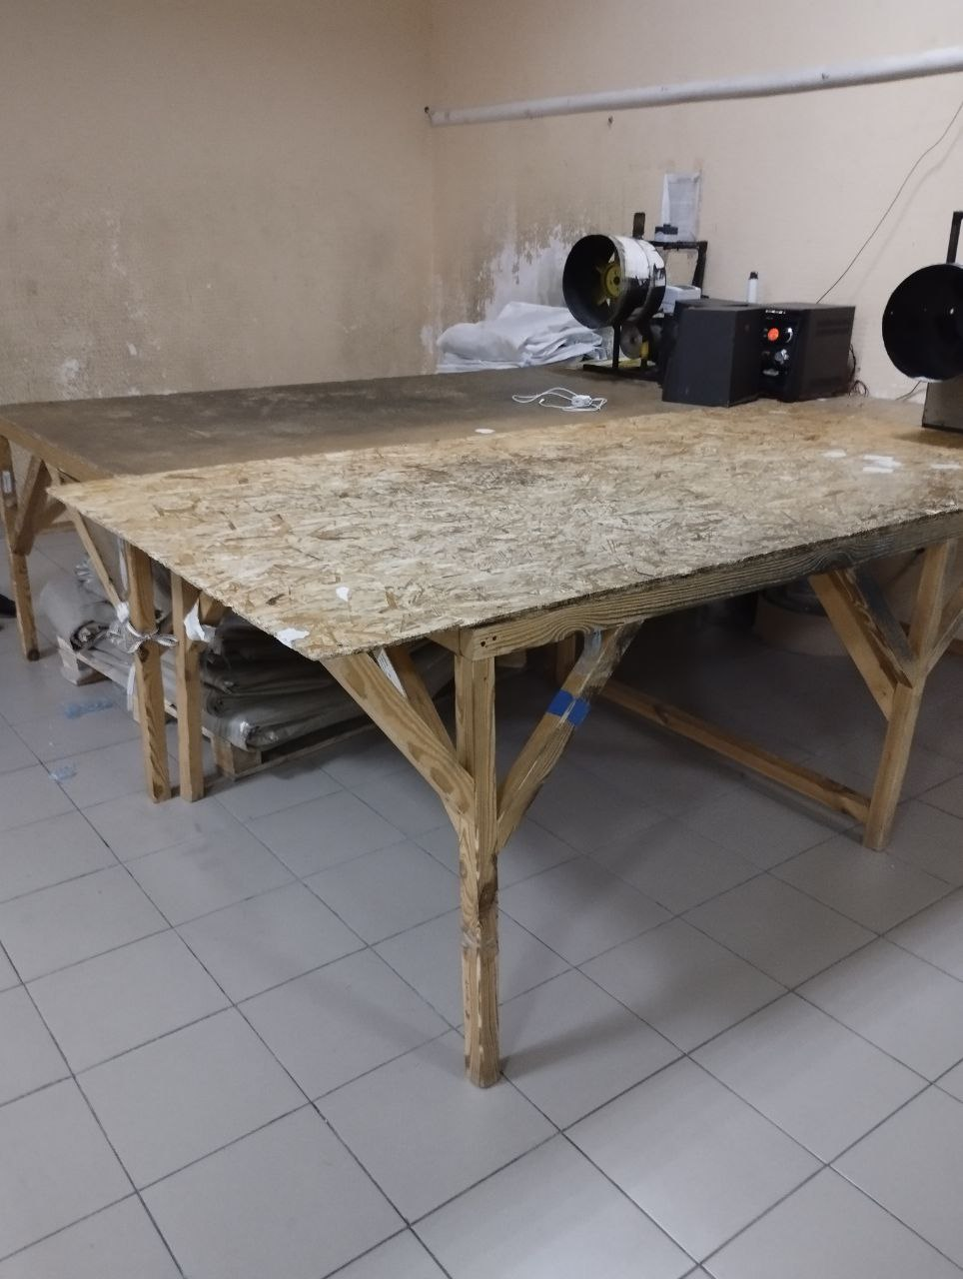

*На фото прибране робоче місце пакувальника*

В кінці робочого дня пакувальник фотографує своє робоче місце та відправляє фото у групу Телеграм “ЗВІТИ ГРА ЛОТЕРЕЯ БІГ-БЕГИ” з підписом свого прізвища та ім’я.  
*За виконання правил відповідальний Пакувальник зміни*

## 

## 5.ПРАВИЛА ДЛЯ ПОРІЗНИКІВ, ЯКІ НЕОБХІДНО ВИКОНУВАТИ:

1. Після отримання маршрутного листа від Бухгалтера на виробництві Порізник кроїть деталі. Деталі Порізник кроїть за розмірами вказаними в Маршрутному листі.  
   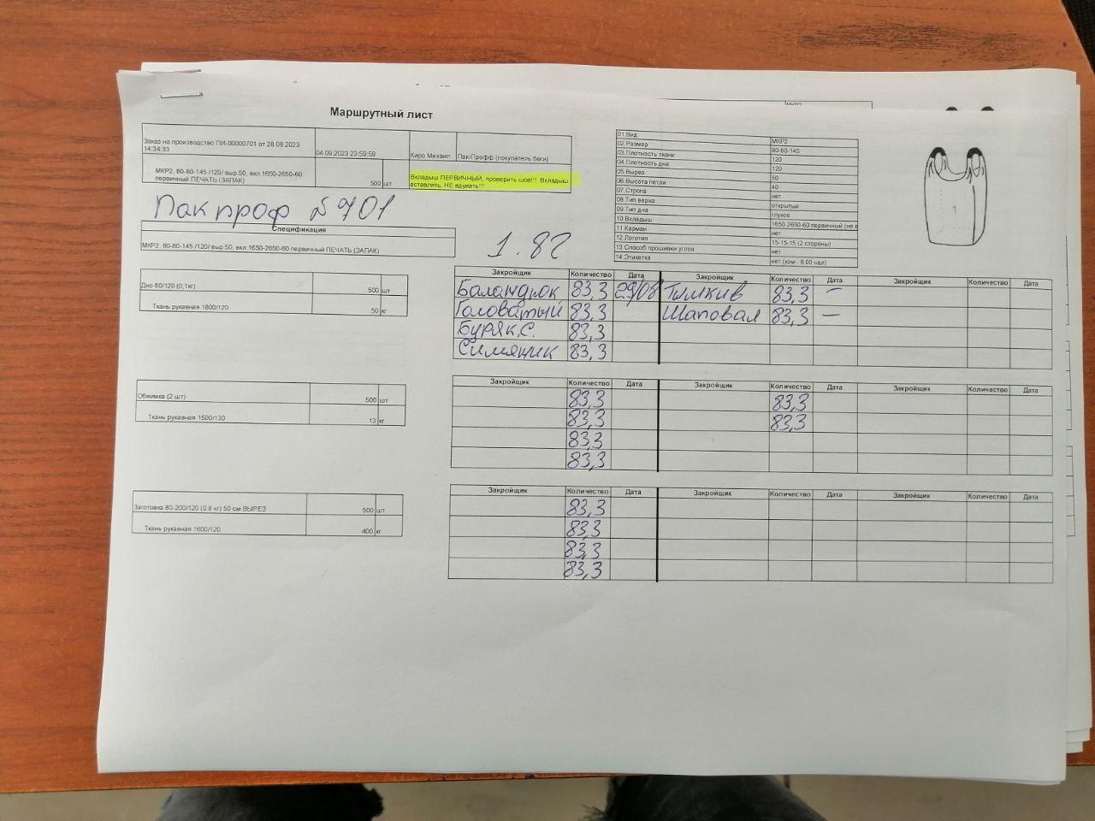  
   *Приклад Маршрутного листа*

Після того як Порізник розкроїв всі деталі на один Біг-Бег і ВТК переміряла і звірила з Маршрутним листом Порізник запускає в роботу замовлення.  
Порізник записує в “Журнал порізника”, яку тканину він взяв для порізки, яка вага тканини і також по закінченню розкрою та зважування бухти записує залишок який залишився.   
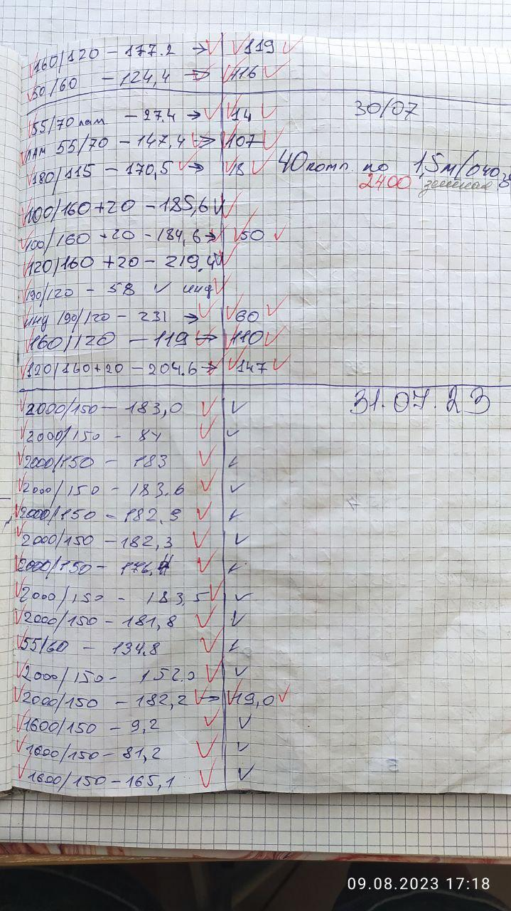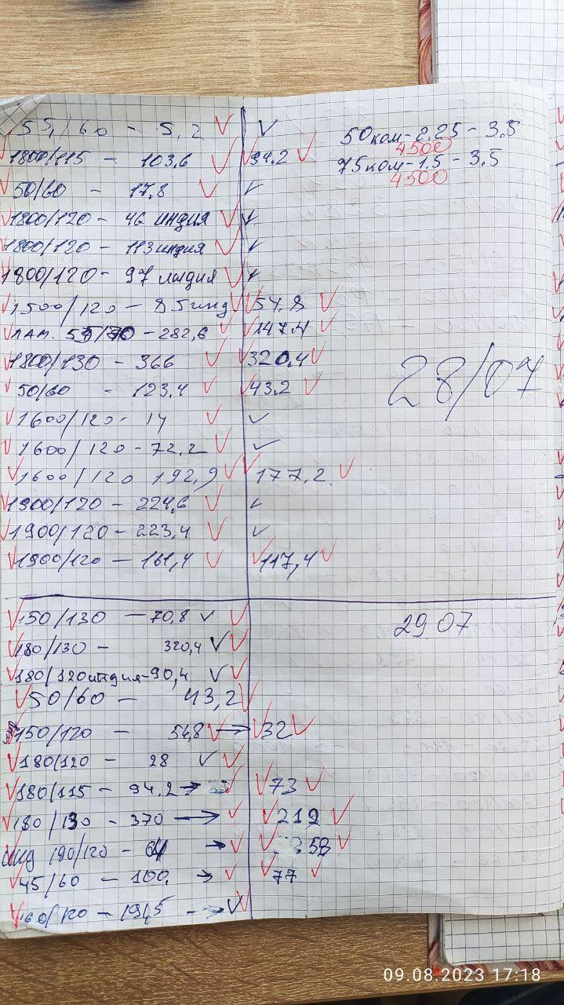  
*Приклад Журналу порізника*

2)**Необхідно підтримувати робоче місце у належному стані по закінченню робочої зміни**У кінці зміни порізник прибирає своє робоче місце:  
- все сміття має бути викинуте   
-робоче місце має бути в належному вигляді, без зайвих речей, сміття (як на фото нижче)

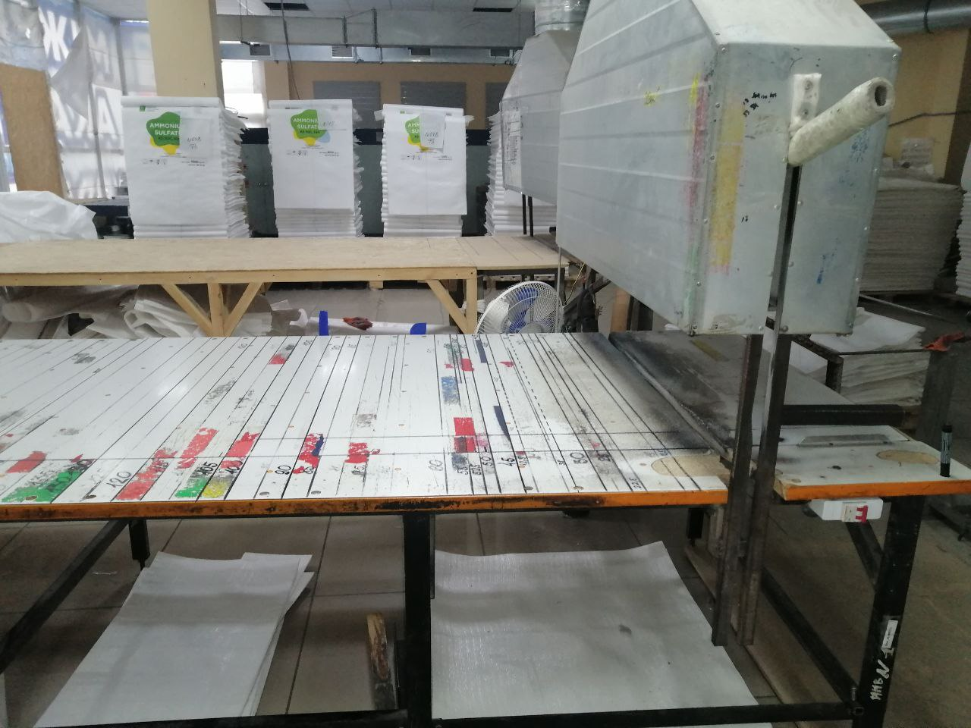

*На фото прибране робоче місце порізника*

В кінці робочого дня порізник фотографує своє робоче місце та Журнал порізника і відправляє ці фото у групу Телеграм “ЗВІТИ ГРА ЛОТЕРЕЯ БІГ-БЕГИ” з підписом свого прізвища та ім’я.

*За виконання правил відповідальний Порізник зміни*

## 6.ПРАВИЛА ДЛЯ ВТК (ВІДДІЛ ЯКОСТІ), ЯКІ НЕОБХІДНО ВИКОНУВАТИ:

1. Після перевірки замовлення згідно інструкції Перевірка якості сировини тканини та вкладиша ВТК необхідно записати відео результату перевірки якості та записати у “Журнал ВТК”:

-Дата

-Номер замовлення

-Назва замовлення (Клієнт),

-Розмір готової продукції

-Кількість (одиниця вимірювання ШТ/М)

-Опис на це замовлення чи все збігається (характеристика якості).

Відео результатів вимірювнь та фото журналу ВТК відправляє у групу Телеграм “ЗВІТИ ГРА ЛОТЕРЕЯ БІГ-БЕГИ”

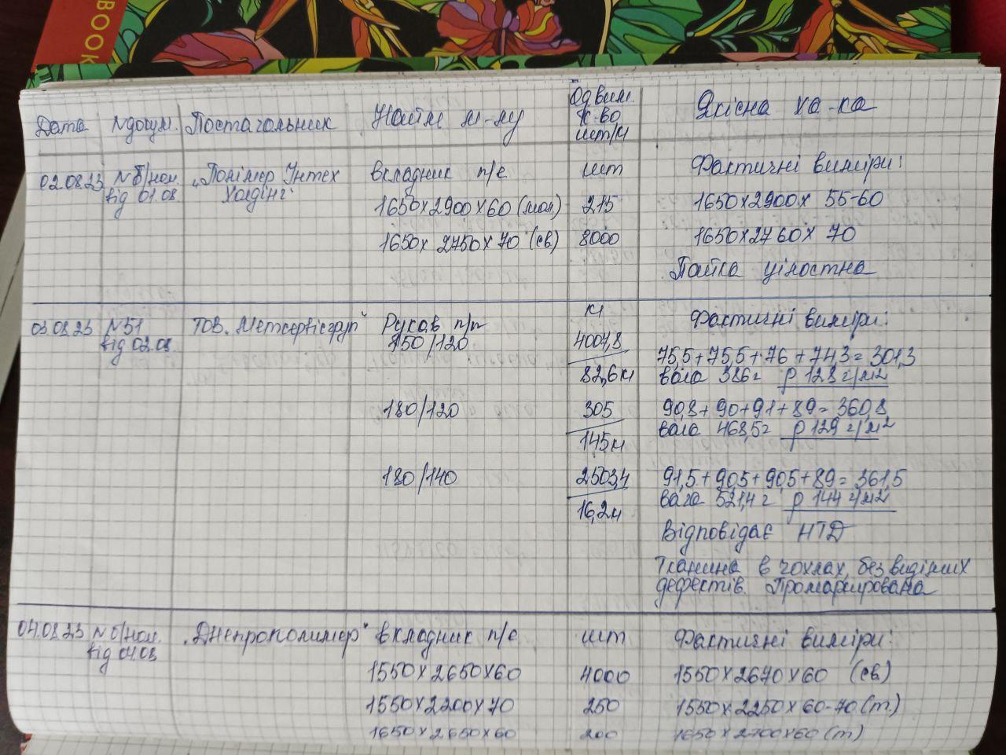

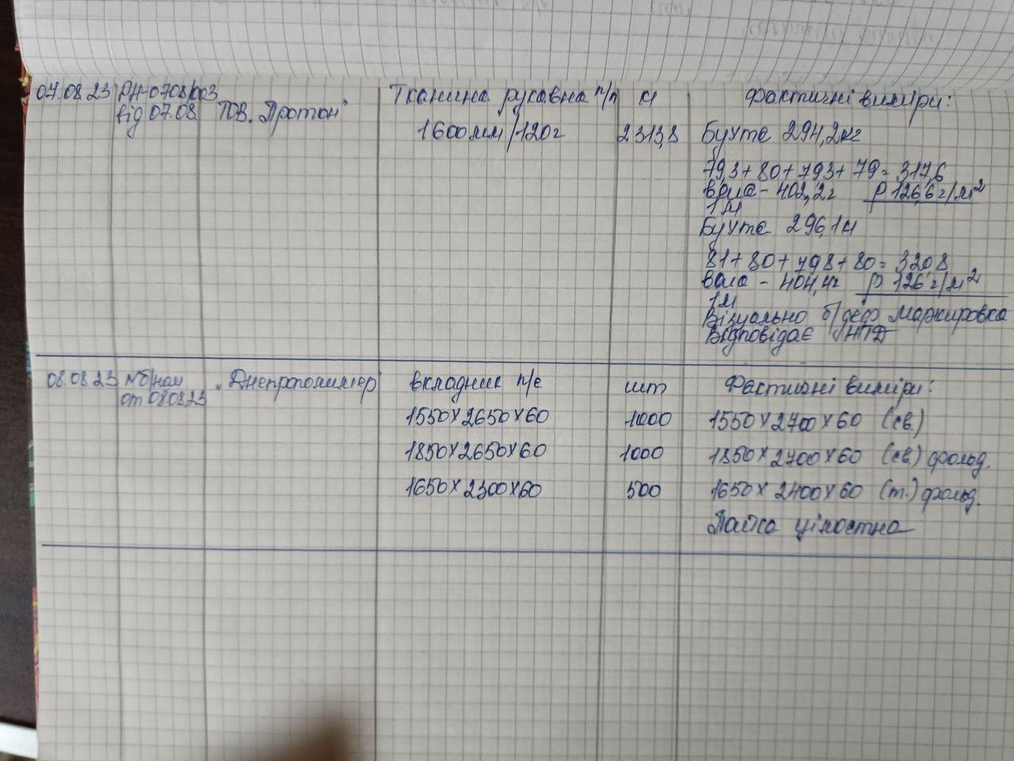*Приклад заповнення журналу ВТК*

2)ВТК перевіряє деталі після того, як Порізник розкроїв всі деталі на один Біг-Бег. ВТК переміряє і звіряє з Маршрутним листом параметри. Якщо порушень не виявлено, то ВТК повідомляє Порізнику, що замовлення можна брати в пошиття. Після перевірки ВТК фіксує дані у Чек-лист ВТК    
3)Коли флексодрукар передає заготівлю у відділ ВТК, то відповідальна ВТК звіряє зображення на заготівлі з макетом, якщо зображення ідентично продовжує перевірку самого друку на відповідність кольорів і фарби і робить відеофіксацію результату перевірки у групу Телеграм “ЗВІТИ ГРА ЛОТЕРЕЯ БІГ-БЕГИ”.

4) ВТК перевіряє пошиті Біг-Беги біля столів швачок згідно інструкції Додаток 2. Інструкція ВТК , знімає відео результату перевірки у групу Телеграм “ЗВІТИ ГРА ЛОТЕРЕЯ БІГ-БЕГИ” та заповнює Чек-лист ВТК  .

5) ВТК робить вибіркову перевірку роботи обладнання (мінімум 2 обладнання) Слюсаря за його чек-листом Додаток . ТО СЛЮСАР та робить відеофіксацію результату перевірки у групу Телеграм “ЗВІТИ ГРА ЛОТЕРЕЯ БІГ-БЕГИ”.

До кінця робочого дня ВТК фотографує Журнал ВТК, “Чек-лист ВТК” та відправляє фото у групу Телеграм “ЗВІТИ ГРА ЛОТЕРЕЯ БІГ-БЕГИ” з підписом свого прізвища та ім’я.  
  
*За виконання правил відповідальна ВТК зміни*

## **7.ПРАВИЛА ДЛЯ КОМІРНИКА, ЯКІ НЕОБХІДНО ВИКОНУВАТИ:**

1. Перед завантаженням авто:

* Комірник перевіряє авто на предмет чистоти кузова, кузов авто де завантажується товар повинен бути чистим, без бруду та іржі, стружки та робить відеофіксацію групу Телеграм “ЗВІТИ ГРА ЛОТЕРЕЯ БІГ-БЕГИ”
* Якщо машина відповідає вимогам щодо чистоти, комірник застеляє додатково картоном кузов машини і робить фото кузова групу Телеграм “ЗВІТИ ГРА ЛОТЕРЕЯ БІГ-БЕГИ”

Комірник при відвантаженні товару клієнту робить фото та відео кузова перед завантаженням і відправляє у групу Телеграм “ЗВІТИ ГРА ЛОТЕРЕЯ БІГ-БЕГИ”

1. Коли приїжджає машина з тканиною на виробництво комірник фіксує кількість бухт у “Журнал кількості бухт” та “ “Журнал надходження та витрат ”

* Комірник приймає тканину на склад і перевіряє, чи вага відповідає вказаній в документації вазі за інструкцією Перевірка якості сировини тканини  та робить відео та фото фіксацію результату і відправляє у групу Телеграм “ЗВІТИ ГРА ЛОТЕРЕЯ БІГ-БЕГИ”
* Коли тканину порізник забирає на порізку, то Комірник викреслює її в журналі:  
  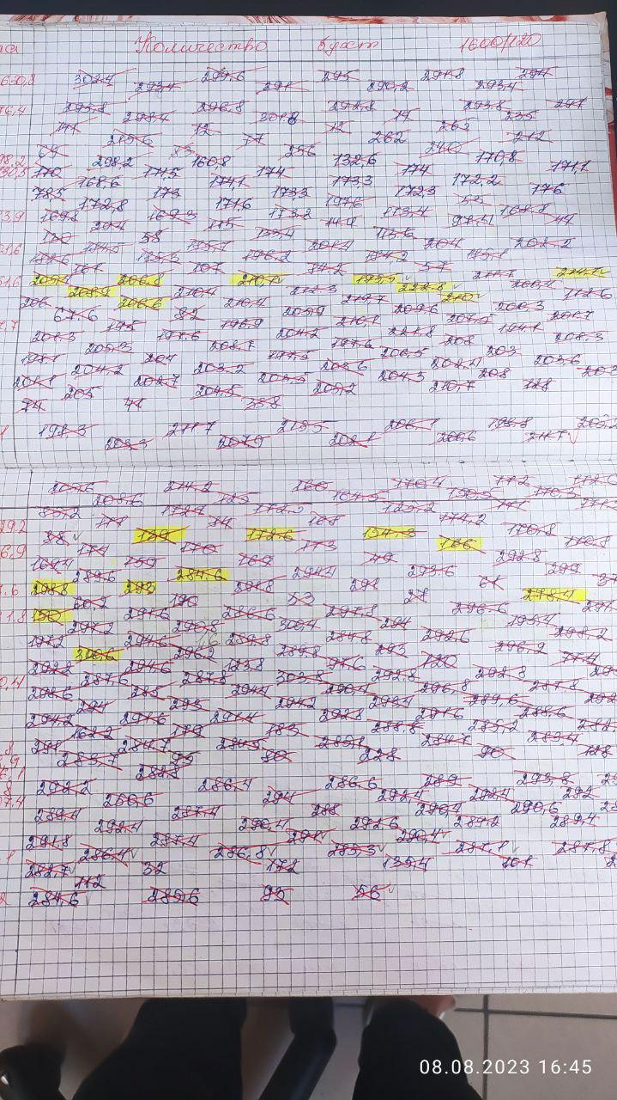  
  *приклад заповненого журналу “Журнал кількості бухт”*  
    
  3. При відвантаженні товару клієнтам та при отриманні товару від постачальників Комірник фіксує в журналі “Журнал надходження та витрат ” за інструкцією Перевірка якості сировини  та робить відео та фото фіксацію результату групу Телеграм “ЗВІТИ ГРА ЛОТЕРЕЯ БІГ-БЕГИ”   
    
  “Журнал надходження та витрат ”
* Відгрузка/Прихід - Назва Контрагента
* Найменування товару
* Кількість та щільність
* 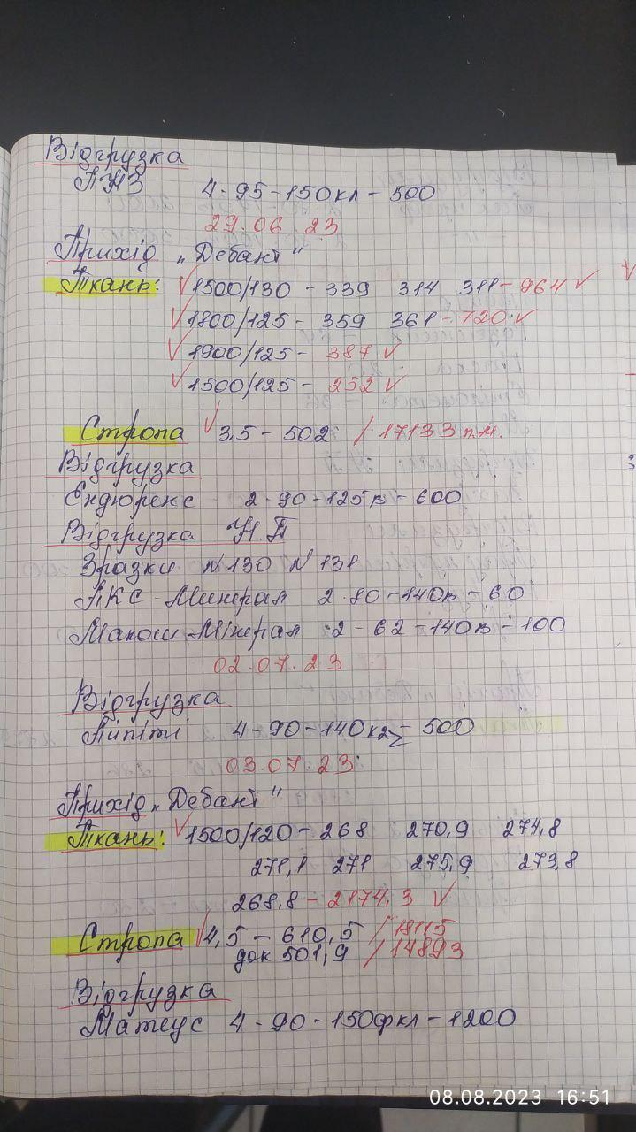  
  *Приклад заповненого журналу* “Журнал надходження та витрат ”

4. Коли приїжджає машина з вкладишем на виробництво:  
-Комірник робить вибіркову перевірку Вкладишу перед отриманням товару від постачальника за інструкцією Перевірка якості вкладиша

- Комірник фіксує у “Журнал вкладиш”:

1)Дата приходу  
2)Приход (кількість в шт)

3)Витрати (кількість) – коли пакувальники забрали на порізку

4)Залишок на складі

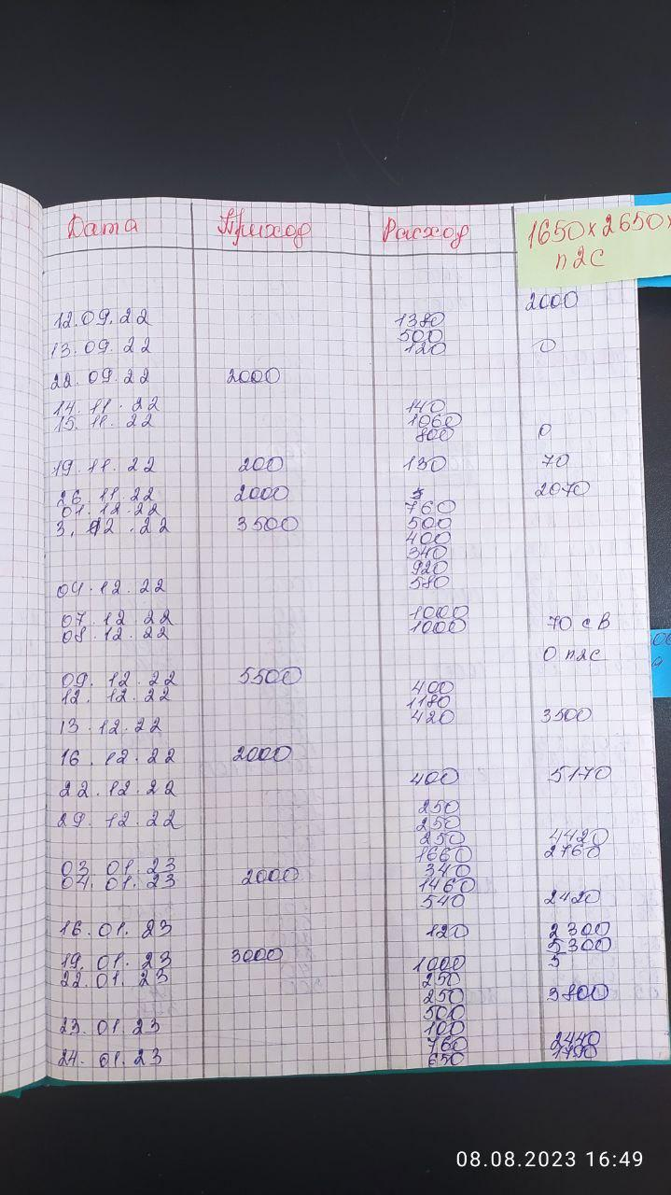  
*Приклад заповненого журналу “Журнал вкладиш”*

5. **Необхідно підтримувати робоче місце у належному стані по закінченню робочої зміни**

* Склад повинен бути в чистому вигляді, щоб при необхідності можна було взяти все, що потрібно (матеріали, скоби, кишені) і все це було в доступності.   
  -Кожний вечір готову продукцію Вантажник складає на 1 поверсі на складі. Комірник фіксує це на відео
* Стан складу має виглядати так:

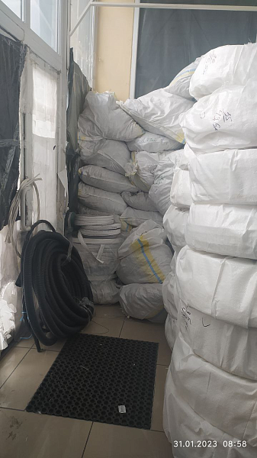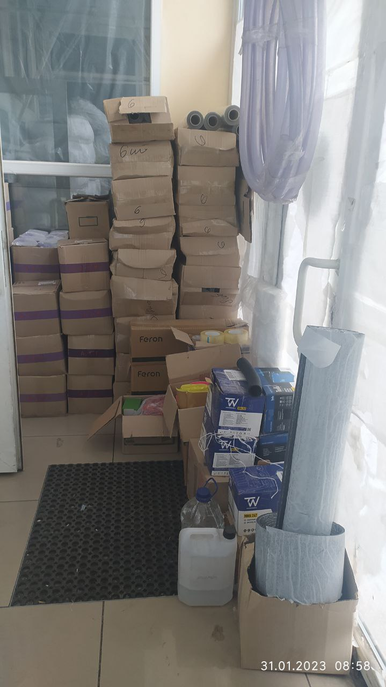

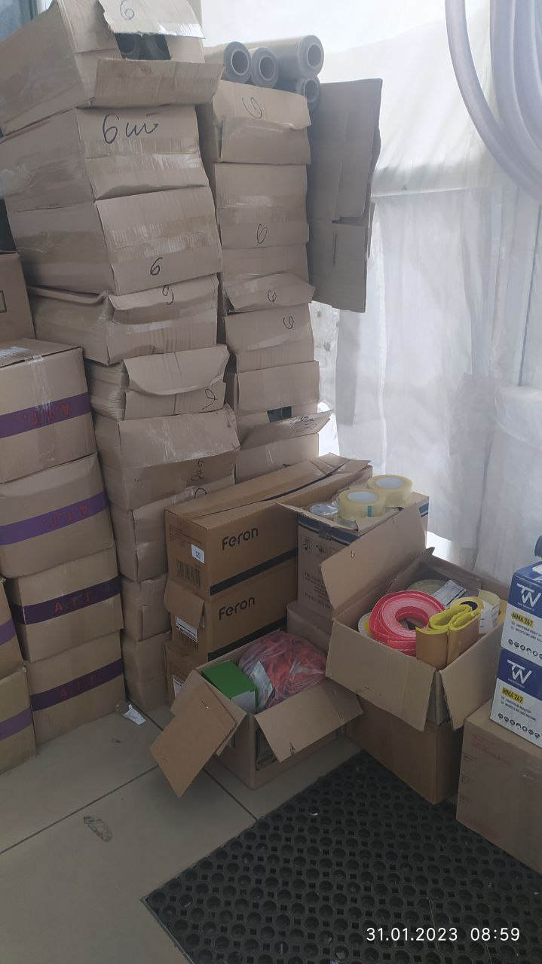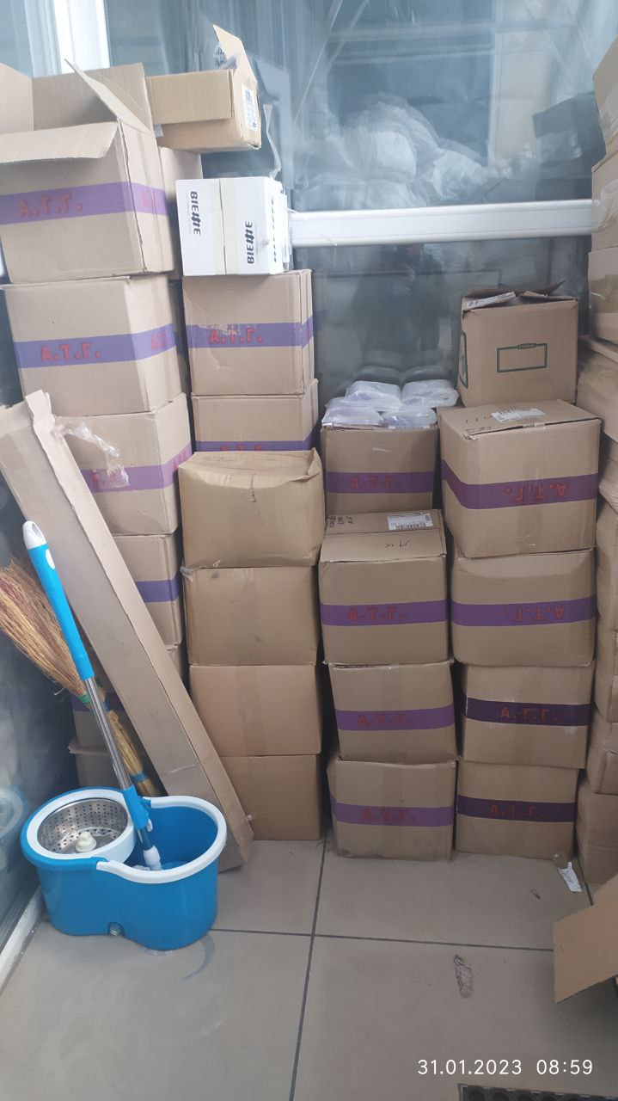  
*Фото складу*

В кінці робочого дня Комірник фотографує своє робоче місце та журнали (“Журнал кількості бухт”, “Журнал вкладиш”, “Журнал надходження та витрат”, “Чек-лист комірника”) і відправляє фото у групу Телеграм “ЗВІТИ ГРА ЛОТЕРЕЯ БІГ-БЕГИ” з підписом свого прізвища та ім’я.  
  
*За виконання правил відповідальний Комірник зміни*

## 8.ПРАВИЛА ДЛЯ СЛЮСАРЯ, ЯКІ НЕОБХІДНО ВИКОНУВАТИ:

1) Щоранку Слюсар проводить ТО обладнання згідно Додаток 3. ТО СЛЮСАР . Протягом дня співробітник ВТК проводить вибіркову перевірку працездатності обладнання.

2) У випадку поломки Слюсар фіксує у журнал всі поломки, які трапились протягом зміни  
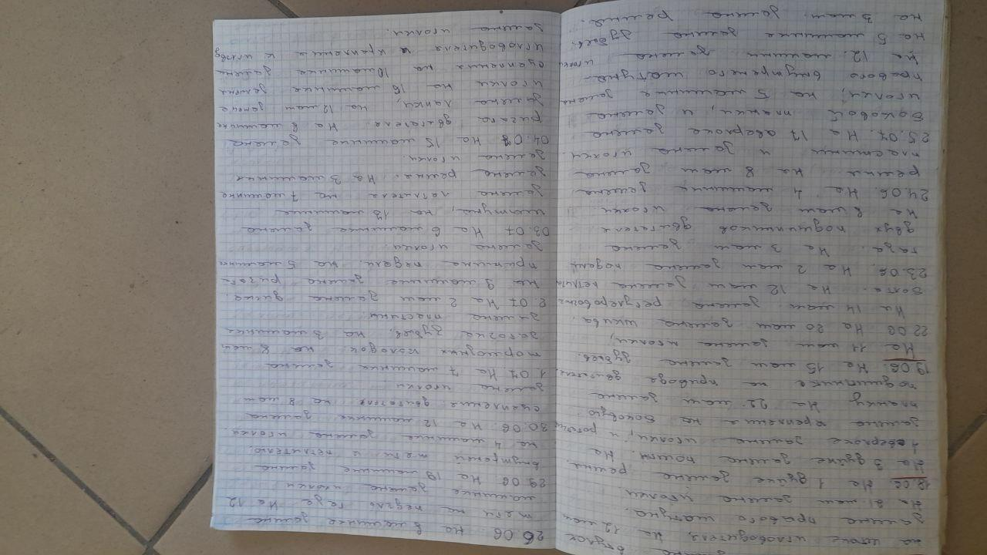

3)**Необхідно підтримувати робоче місце у належному стані по закінченню робочої зміни**У кінці зміни Слюсар прибирає своє робоче місце:  
-все сміття має бути викинуте   
-робоче місце має бути в належному вигляді, без зайвих речей та сміття (як на фото нижче)

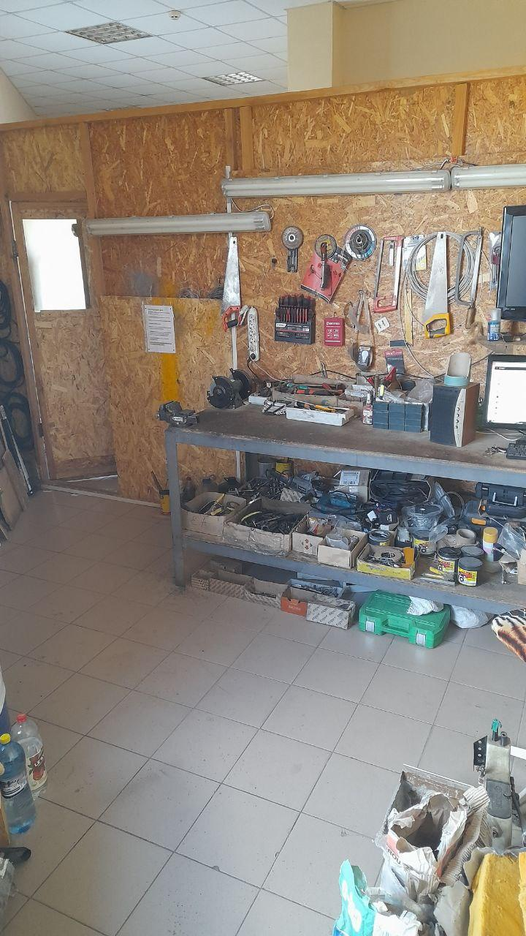  
  
*На фото робоче місце Слюсаря*

В кінці робочого дня Слюсар фотографує своє робоче місце та фотографує пройдене ТО за день і відправляє фото у групу Телеграм “ЗВІТИ ГРА ЛОТЕРЕЯ БІГ-БЕГИ” з підписом свого прізвища та ім’я  
*За виконання правил відповідальний Слюсар зміни*

## 9.ПРАВИЛА ДЛЯ ВАНТАЖНИКА, ЯКІ НЕОБХІДНО ВИКОНУВАТИ:

1)Протягом години після початку робочого дня (з 08:00 до 09:00) весь крій з першого поверху Вантажник підіймає на другий поверх. Майстер зміни фіксує на фото піднятий крій.

2)Кожний вечір готову продукцію Вантажник складає на першому поверсі на складі. Комірник фіксує на відео продукцію на складі

3) **Необхідно підтримувати робоче місце у належному стані по закінченню робочої зміни**Наприкінці зміни Вантажник прибирає сміття біля ліфтових на першому та другому поверхах:

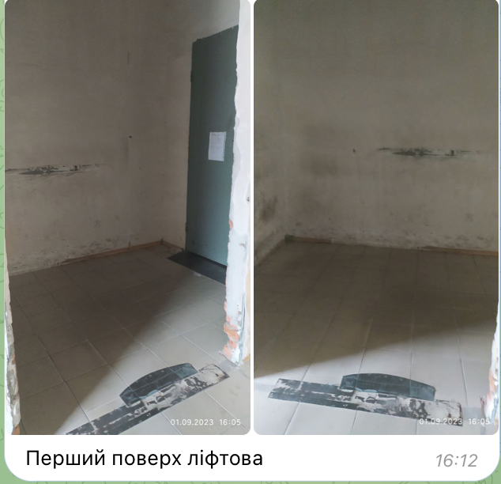

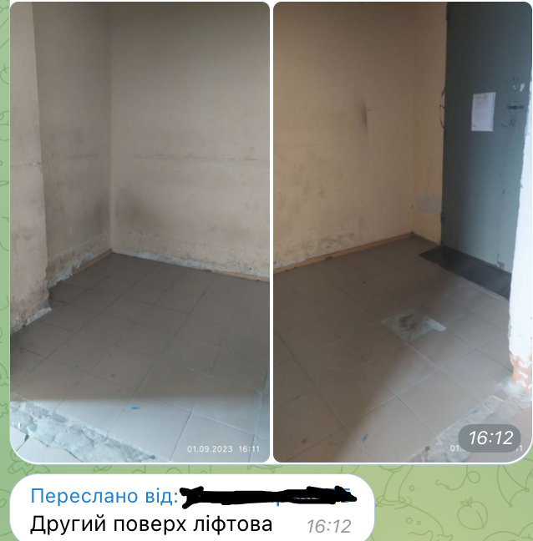  
*Фото стану поверхів*

В кінці робочого дня Вантажник фотографує ліфтові на першому та другому поверсі та відправляє фото у групу Телеграм “ЗВІТИ ГРА ЛОТЕРЕЯ БІГ-БЕГИ” з підписом свого прізвища та ім’я.

*За виконання правил відповідальний Вантажник зміни*

## 10.ПРАВИЛА ДЛЯ ФЛЕКСОДРУКАР, ЯКІ НЕОБХІДНО ВИКОНУВАТИ:

1)Флексодрукар наносить печать на заготівлю за інструкцією Додаток Інстуркція флексодрукаря та фіксує результати перевірки заготівлі на відео. Відео підтвердження якості нанесення флексодрукар відправляє у групу Телеграм “ЗВІТИ ГРА ЛОТЕРЕЯ БІГ-БЕГИ” .

2)**Необхідно підтримувати робоче місце у належному стані по закінченню робочої зміни**У кінці зміни Флексодрукар прибирає своє робоче місце:  
-все сміття має бути викинуте   
-робоче місце має бути в належному вигляді, без зайвих речей та сміття (як на фото нижче)

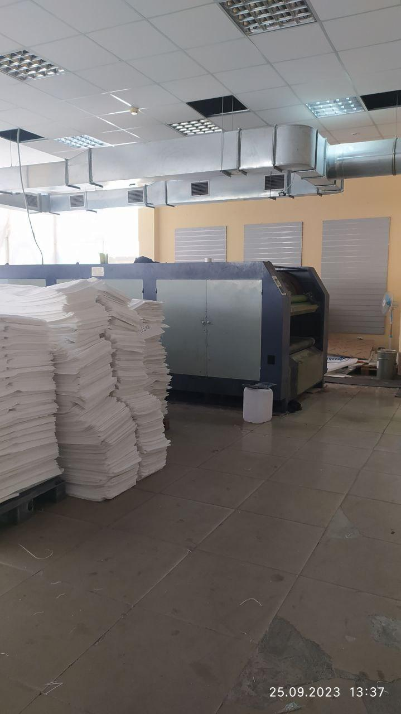  
*За виконання правил відповідальний Флексодрукар*До кінця робочого дня Флексодрукар відправляє фото перевірки, чек-лист та фото робочого місця у групу Телеграм “ЗВІТИ ГРА ЛОТЕРЕЯ БІГ-БЕГИ” з підписом свого прізвища та ім’я.

# 12.**ПРАВИЛА ДЛЯ НО 11, ЯКІ НЕОБХІДНО ВИКОНУВАТИ:** 1) НО11 контролює ведення всіх журналів на виробництві таких як - Журнал обліку робочого часу (Майстер зміни) - Журнал перезмінки швачок (Майстер зміни) - Журнал перевірки якості замовлень (ВТК) - Журнал кількості бухт (Комірник) - Журнал надходження та витрат (Комірник)

- Журнал відвантаження (Комірник)  
- Журнал проведених робіт (Слюсар)  
- Журнал порізки тканини (Порізник)

- ТО Слюсаря

- ТО Механіка  
2) НО11 проводить зібрання всіх співробітників щосереди о 15:00 і проводить розіграш лотереї.

3) НО11 робить фото з переможцем. А переможець дає невелике інтерв’ю з його емоціями після перемоги протягом доби. НО11 відправляє відео РО6  
  
*За виконання правил відповідальна НО11*

# 

# 

# Додаток 1. Інструкція ВТК (посилання на інструкцію) Як відбувається перевірка всіх деталей, які входять у замовлення.

Співробітник ВТК бере у Майстра зміни маршрутний лист, в цьому маршрутному листі написано як називається замовлення, номер замовлення, розмір мішка, і що входить в мішок (кишеня, логотип, ВЗК, НВК і.т.д)

ВТК перед пошиттям цього замовлення переміряє заготівлю і все, що входить у мішок, якщо все збігається, ВТК повідомляє майстру, що замовлення можна брати в пошиття.   
  
 ВТК перевіряє пошиті Біг-Беги біля столів швачок протягом дня.   
Для цього ВТК вибірково відбирає по 1 Біг-Бегу з кожного стола, робить перевірку всіх зібраних мішків та відеофіксацію результату:

1. Переміряє із замовлення вже готовий мішок.

2. Перевіряє підворот ручок, він повинен бути не менше 8см і не більше 10см.

3. Перевіряє пошиття дна, підворот дна має бути не більше 5см і не менше З см

4. Рядок на дні має бути посередині, але не повинен бути під краєм.

5. Кути заготовки повинні бути навпроти кута дна, але в жодному разі вони не повинні бути зашиті.

6. Рядок на пошитому мішку має бути не вільним, а щільним. І не повинно бути пропусків на самому рядку.

7. Строповий мішок має бути прооверлований. Але якщо раптом ВТК помітила, що він кудлатий, то потрібно відразу сказати Майстру зміни, щоб вони усунули цю проблему.

8. ВЗК – це верхній завантажувальний клапан. Підворот на клапан йде не більше за 3 см і не менше 2 см.

9.НВК - це нижній завантажувальний клапан. Підворіт на клапані йде не більше З см і не менше 2,5 см.

10. Фартух має бути пришитий не нижче 2-Зсм

11. На дні мішка і на ручці повинен бути особистий номер швачки   
(під час робочого дня біля столу).   
Якщо раптом у вас є якісь питання, їх можна поставити майстру пошиття або НО11.

### Перевірка якості сировини тканини:

1. Комірник приймає тканину на склад і перевіряє, чи вага відповідає вказаній в документації вазі.

***Як відбувається зважування тканини:***

-Комірник для допомоги бере вантажників для зважування тканини.

-Вантажник бере бухту тканини з якою ВТК відрізала метр для вимірювання щільності та ставить її з початку на штабелер потім на ваги. Комірник перевіряє, чи правильно був вказано раніше вага на бухті, чи збігається вага вказана на бухті з фактичною вагою .

-З кожної позиції комірник переважує 2-3 бухти.

Наприклад :

1800/150-2-З бухти

1500/150-2-3 бухти

1600/130-2-3 бухти

І всі дані Комірник записує у журнал та робить фото на вагах з підтвердженням, що дані на бухті співпадають з даними на вагах. (*На фото повинно бути видно вагу бухти на вагах, та вказану вагу на бухті*)

-Якщо є відхилення від стандартів якості, Комірник повинен одразу повідомити про це НО11.

1. Після зважування комірник бере вибірково бухту тканини і перевіряє ширину згідно накладній.
2. Тканина має надписи на бухті, наприклад, "1800/120-258 кг".   
   ВТК відрізає метр тканини з бухти для подальшої перевірки щільності.
3. ВТК переписує всі дані з метра тканини, який вона відрізала на саму бухту тканини, з якої відрізала метр.
4. Комірник вимірює всі 4 сторони метра тканини для перевірки розмірів. Вони повинні бути однакові. Наприклад, якщо одна сторона рукава становить 80 см, то інші 3 сторони повинні бути також 80 см. Комірник робить фото підтвердження заміру розміру.
5. ВТК перевіряє щільність тканини, використовуючи ваги, які були взяті з собою в цех, чи відповідають дані щільності вказаним у документації.

***Як відбувається перевірка щільності тканини:***

* ВТК після того як Комірник виміряв відрізаний 1 м тканини, сумує між собою ці 4 сторони відрізаного зразка, сума яка вийшла у результаті – це площа.  
  *Наприклад: 80+80+80+80=320 см-площа 1 м тканини*
* Після цього ВТК зважує 1м тканини, робить фото підтвердження результату на вагах та записує вагу у грамах у журнал ВТК.
* Далі ВТК розраховує щільність. Для цього ділить вагу 1 метра тканини на розраховану площу 1 метра тканини, яку ВТК визначила на попередньому кроці. Результат буде щільністю тканини в граммах на квадратний метр  
  *Наприклад: вага 1 м тканини 390г, площа 320 см 2  
  390/320=1,21=121 г/м2*
* Отримані дані ВТК записує у Журнал ВТК

### Перевірка якості вкладишу:

1. Комірник перевіряє вкладиш на складі при отриманні, переконавшись, що кількість відповідає вказаній кількості штук у накладній та фіксує у журнал.
2. ВТК перевіряє ширину, довжину і щільність вкладишу та пайку шва переконавшись, що вони відповідають вказаним параметрам у накладній.  
   - Довжину і ширину ВТК вимірює рулеткою та робить фотофіксацію вимірювань кожної сторони вкладишу.  
   -Щільність вкладишу вимірює мікрометром, робить фотофіксацію результату вимірювань. Дані в накладній повинні співпадати з результатами вимірювання.

-Пайку шва вимірює лінійкою. Пайка шва повинна бути максимум 4-5 мм. Результати вимірювань фіксує на відео.

1. Якщо при результатах вимірювання виявлений брак або пошкодження вкладишу то Комірник робить відеофіксацію пошкодження та передає дані НО10. НО 10 повідомляє постачальника про брак та заміну вкладишу.

# Чек-лист ВТК

| Перевірка | | Продукт | | Підпис ВТК | | Коментар | |
| --- | --- | --- | --- | --- | --- | --- | --- |
| **ПОРІЗНИК**: ВТК перевіряє деталі після того, як Порізник розкроїв всі деталі на один Біг-Бег. ВТК переміряє і звіряє з Маршрутним листом параметри. | | Деталі ідентичні з маршрутним листом | |  | |  | |
| **ШВАЧКИ**: ВТК перевіряє пошиті Біг-Беги біля столів швачок протягом дня.  Для цього ВТК вибірково відбирає по 1 Біг-Бегу з кожного стола та робить перевірку та відеофіксацію результату. Якщо є порушення ВТК вносить коментар у таблицю нижче (Зміна 1 та Зміна 2) | | На пошитому Біг-Бегі стоїть номер швачки. Біг-Беги прошиті без пропуску шва, прооверловані, прошиті Верхній завантажувальний клапан та Нижній завантажувальний клапан. | |  | |  | |
| **1 зміна** | | | | | | | |
| **1 ряд** | | **2 ряд** | | **3 ряд** | | **4 ряд** | |
| **Швачка** | **Коментар** | **Швачка** | **Коментар** | **Швачка** | **Коментар** | **Швачка** | **Коментар** |
| Жидко |  | Бондар |  | Лукьянова |  | Вербенко |  |
| Панасюк |  | Буряк |  | Чижмак |  | Клименко |  |
| Кагляк |  | Головата |  | Приходько |  | Литвиненко |  |
| Попова |  | Скомаровська |  | Безцінна |  | Шурина |  |
| Макаренко |  | Верхогляд |  | Сокуренко |  | Простаченко |  |
| Охотська |  | Коновал |  | Мирошниченко |  |  |  |
|  |  | Осипенко |  |  |  |  |  |
|  |  |  |  |  |  |  |  |
| **2 зміна** | | | | | | | |
| **1 ряд** | | **2 ряд** | | **3 ряд** | | **4 ряд** | |
| **Швачка** | **Коментар** | **Швачка** | **Коментар** | **Швачка** | **Коментар** | **Швачка** | **Коментар** |
| Безштанько |  | Сикора |  | Єфименко |  | Канибас |  |
| Баринова |  | Оскаленко |  | Булычева |  | Смаглюк |  |
| Назаренко |  | Прасил |  | Сучко |  | Маринина |  |
| Дячкина |  | Батыченко |  | Мамаева |  | Дашко |  |
|  |  | Кузьменко |  | Кремінь |  | Доронина |  |
|  |  | Синько |  | Мартыненко |  | Шерстюк |  |
|  |  | Стрелкова |  |  |  |  |  |
|  | |  | |  |  |  | |

# Додаток . ТО СЛЮСАР

| Перевірити | Продукт | Підпис слюсаря | Коментар |
| --- | --- | --- | --- |
| Швейні машинки перевірити робочий стан | Швейні машинки в робочому стані перед початком зміни |  |  |
| Оверлоки перевірити робочий стан | Оверлоки машинки в робочому стані перед початком зміни |  |  |
| Змастити машинки | Швейні машинки змазані у кількості 28 шт |  |  |
| Змастити оверлоки | Оверлоки змазані у кількості 5 шт |  |  |
| Витяжка | Мотори в робочому стані |  |  |
| Пресс | Пресс в робочому стані |  |  |
| Флексограф | Змащені всі движущі деталі, флексограф в робочому стані |  |  |
| Погрузчик | Проведене ТО вчасно, погрузчик в робочому стані |  |  |
| Розкрійні станки | Розкрійні станки в робочому стані |  |  |
|  |  |  |  |
|  |  |  |  |

# **Додаток 4. Інстуркція флексо**друкаря

1. Після отримання замовлення на нанесення друку, а саме перед нанесенням друку Флексодрукар звіряє дані оригіналу макету-погодження з наявним кліше. Для підтвердження флексодрукар вносить підпис в чек-лист та робить фото макету та кліше.

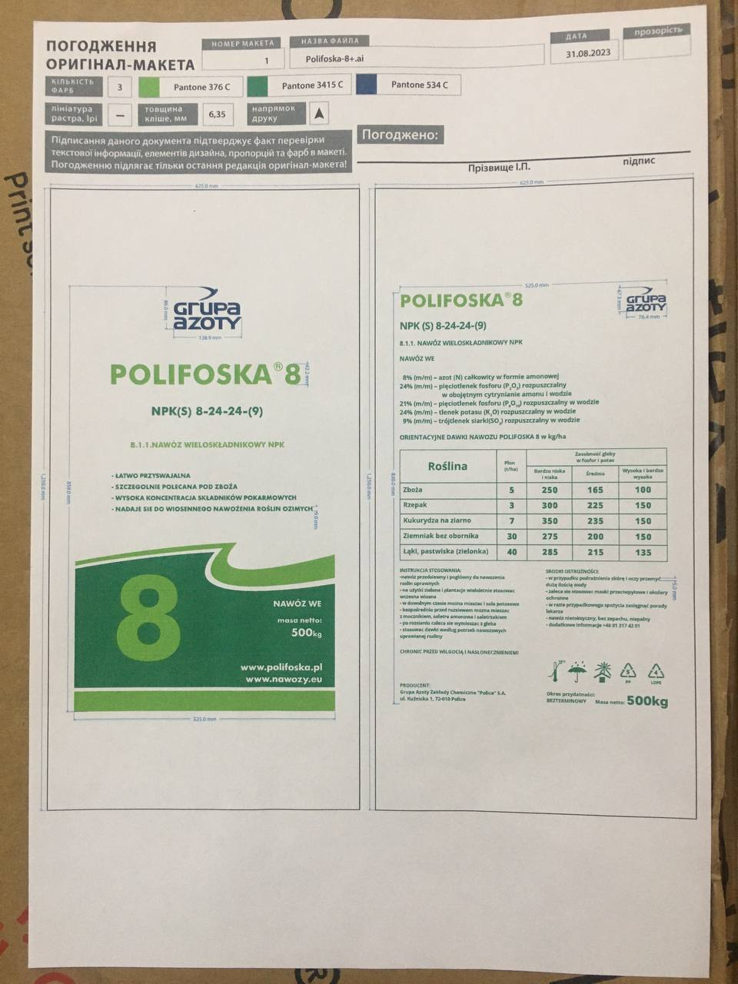  
   
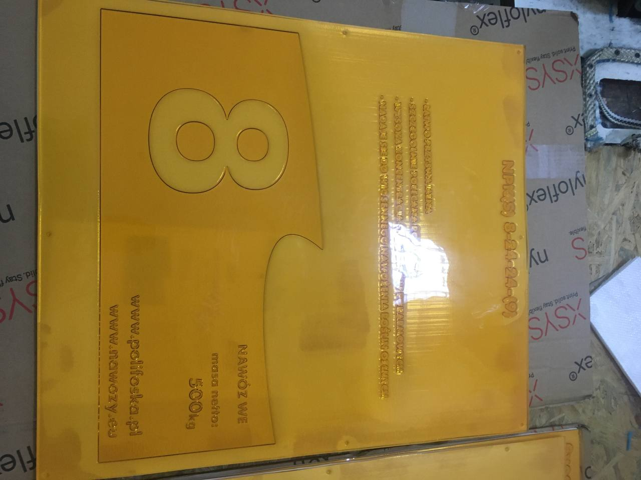  
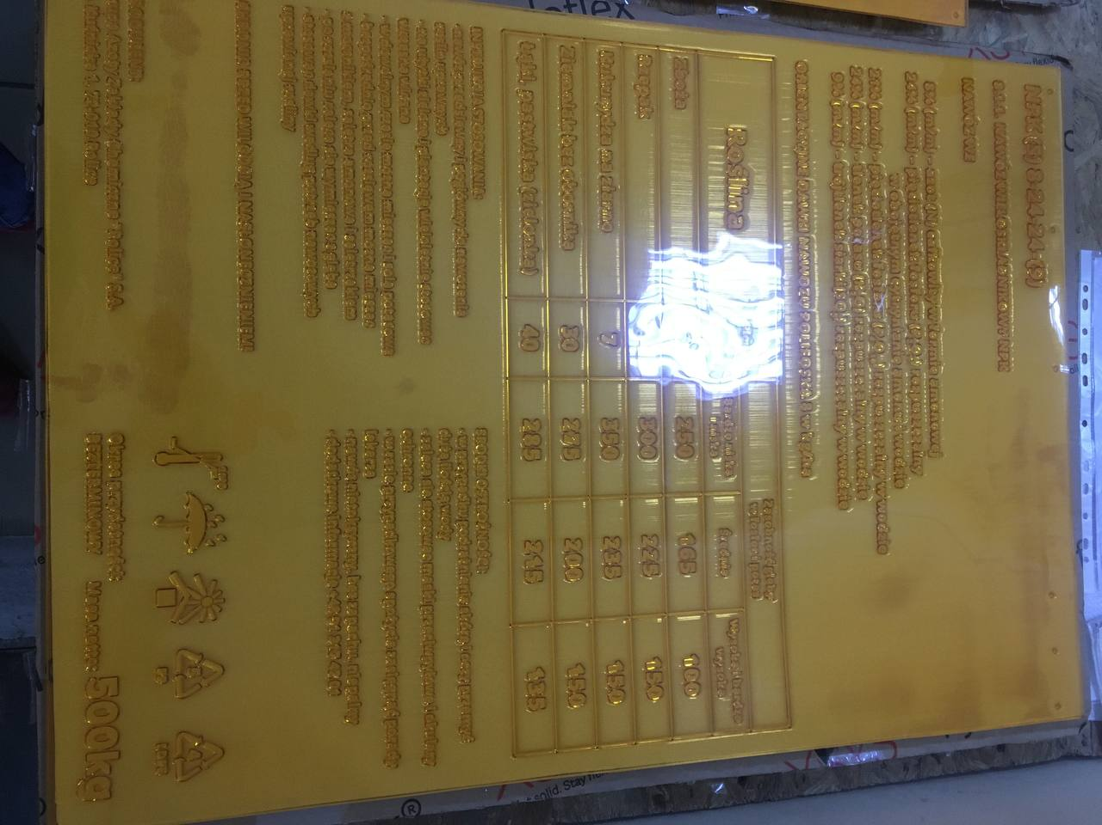

1. Флексодрукар перевіряє, що поверхня заготівлі, на яку наноситься логотип, належним чином підготовлена до друку. Поверхня має бути чистою, сухою і не містити жиру або бруду. Флексодрукар фіксує на відео підтвердження.
2. Після першого друку перевіряє якість логотипа на заготівлі. Флексодрукар перевіряє, що він належним чином прикріпився і стійкий до стирання. Після того як фарба на заготівлі висохла відповідно до рекомендацій виробника фарби або фарбувального обладнання. Після висихання перевіряє якість та стійкість друку. Пробує стерти зображення, та перевірити стійкість.   
   Флексодрукар записує результати перевірки на відео для підтвердження якості друку.
3. Після налаштування кольору та нанесення першого чистового зображення флексодрукар передає заготівлю у відділ ВТК. ВТК перевіряє заготівлю з нанесеним кольором та відповідність до макету замовника
4. Після підтвердження якості та відповідності друку від ВТК флексопечатник продовжує серійний друк заготовок у необхідній кількості

# 

# 

# **Додаток . Чек-лист Майстер зміни**

| Перевірка | | Продукт | | Підпис Майстра зміни | | Коментар у разі порушення | |
| --- | --- | --- | --- | --- | --- | --- | --- |
| Майстер зміни контролює Пакувальника при закритті замовлення і перераховує запаковані Біг-Беги | | Біг-Беги запаковані в пачках (20/25шт) згідно замовлення клієнта | |  | |  | |
|  | |  | |  | |  | |

# 

# 